PHIẾU HỌC TẬP MÔN ĐỊA LÝ TUẦN 27
Bài: CHÂU MĨ

I. KIẾN THỨC TRỌNG TÂM:
Sau bài học, các em biết:
- Châu Mĩ nằm ở bán cầu Tây, bao gồm: Bắc Mĩ, Nam Mĩ và Trung Mĩ.
- Châu Mĩ tiếp giáp với: Bắc Băng Dương,Đại Tây Dương và Thái Bình Dương. Năm 2004, châu mĩ có 42 triệu Km² đứng thứ hai về diện tích trong các châu lục trên thế giới.
- Châu Mĩ có địa hình thay đổi từ Tây sang Đông. Phía Tây là các dãy núi cao và đồ sộ (Cóoc – đi – e và An – đét), ở giữa là đồng bằng rộng lớn (đồng bằng Trung tâm và đồng bằng A – ma – dôn), phía Đông là các dãy núi thấp và cao nguyên (A-pa-lát và Bra-xin).
- Lãnh thổ châu Mĩ trải dài trên tất cả các đới khí hậu
+ Khí hậu hàn đới giá lạnh ở vùng Bắc Băng Dương.
+ Qua vòng Bắc cực xuống phía nam, khu vực Bắc mĩ có khí hậu ôn đới.
+ Một phần Trung Mĩ, Nam Mĩ nằm hai bên đường xích đạo có khí hậu nhiệt đới
- Với rừng rậm nhiệt đới bao phủ diện rộng, châu Mĩ là lá phổi xanh của Trái Đất.

II. BÀI TẬP:
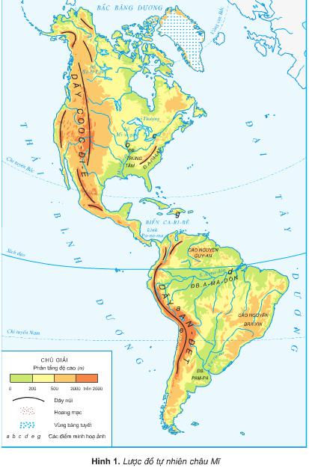  Hình 1 | 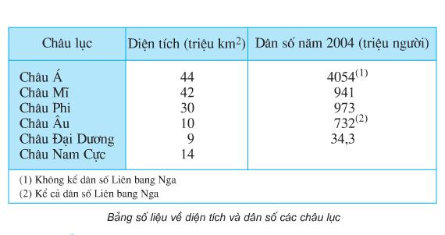  Hình 2

Câu 1. Quan sát hình 1 và cho biết Châu Mĩ giáp với những đại dương nào?
…………………………………………………………………………………………………………………………………………………………………………
Câu 2. Dựa vào hình 1, hãy nêu tên:
+ Các dãy núi cao ở phía tây :…………………………………………………
+ Hai đồng bằng lớn ở giữa:……………………………………………………
+ Các dãy núi thấp và cao nguyên ở phía đông:………………………………
Câu 3. Chỉ 2 con sông lớn: Mi-xi-xi-pi và A-ma-don trên hình 1, điền Đ trước các ý đúng, S trước các ý sai.
- Sông Mi-xi-xi-pi thuộc Bắc Mĩ, chảy theo hướng bắc-nam.
- Sông Mi-xi-xi-pi thuộc Bắc Mĩ, chảy theo hướng tây -nam.
- Sông Mi-xi-xi-pi thuộc Bắc Mĩ, chảy theo hướng đông – bắc.
- Sông A-ma-dôn thuộc Nam Mĩ, chảy theo hướng tây-đông, đổ ra Đại Tây Dương.
- Sông A-ma-dôn thuộc Mĩ, chảy theo hướng tây-đông
- Sông A-ma-dôn thuộc Nam Mĩ, chảy theo hướng tây-đông, đổ ra Thái Bình Dương.
- Sông A-ma-dôn thuộc Mĩ, chảy theo hướng tây- bắc, đổ ra Đại Tây Dương.
Câu 4. Dựa vào bảng số liệu ở hình 2, cho biết châu Mĩ đứng thứ mấy về diện tích trong các châu lục trên thế giới?
…………………………………………………………………………………………………………………………………………………………………………
Câu 5: Em hãy nêu đặc điểm địa hình của châu Mĩ ?
…………………………………………………………………………………………………………………………………………………………………………
…………………………………………………………………………………………………………………………………………………………………………
……………………………………………………………………………………
Câu 6: Châu Mĩ có khí hậu như thế nào?
- Nhiệt đới
- Ôn đới
- Nhiều loại khí hậu (nhiệt đới, ôn đới, hàn đới).
Câu 7: Điền từ còn thiếu vào chỗ chấm.
- Châu Mĩ là một châu Lục nằm ở ………………….., bao gồm ………………………………………………………. Đây là vùng có thiên nhiên đa dạng và phong phú. Là nơi có ………………………….. lớn nhất thế giới

Câu 8: 2 bức ảnh dưới đây chỉ 1 khu rừng rất nổi tiếng ở châu Mĩ. Hãy nêu hiểu biết của em về khu rừng này và cảm nhận của em khi xem ảnh.








